- 스테이지 설정
-아래 그림은 문서를 위한 참고 자료일 뿐입니다.
전체  이야기  흐름 | 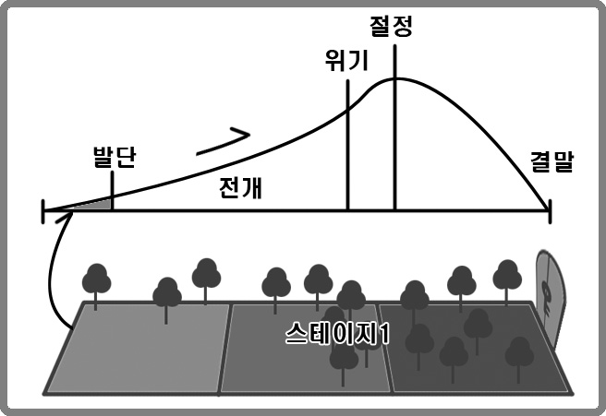  • 전체 이야기의 도입부  - 스테이지1은 전체 이야기의 도입부에 해당한다.  - 플레이어는 스테이지1을 클리어함과 동시에 본격적인 이야기가 시작되는 것을 알게 된다.  • 우연한 발견  - 플레이어의 원래 목적은 스테이지1의 마물 퇴치지만 비밀스런 우물을 발견하면서 더 큰  이야기가 등장할 것을 예상하게 된다.
이야기 | 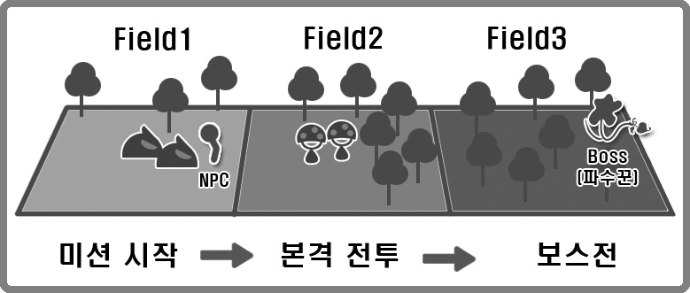  ① 플레이어는 필드1에서 NPC로부터 보스에게 잡혀간 마을 사람들을 구해줄 것을 요청 받는다.  ② 플레이어는 필드를 순서대로 지나면서 마지막 보스에 도달한다.  ③ 플레이어가 보스’파수난화’를 제거하면 스테이지1을 클리어 할 수 있다.  ④ 플레이어는 보스를 제거하고 난 뒤 다른 곳으로 통하는 비밀스런 우물을 발견하게 된다.  (스테이지2와 연결될 요소를 남긴다.)
배경 | 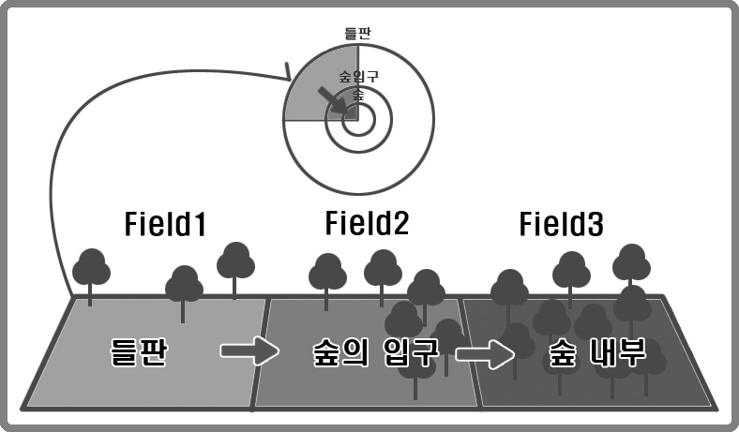  • 들판과 숲  - 총 3개의 필드로 구성돼있다.  - 필드는 들판에서 숲으로, 점점 안으로 들어가는 형태로 진행된다.
- 각 필드 별 설정
필드 | 필드1 | 필드2 | 필드3
중점  사항 |  | 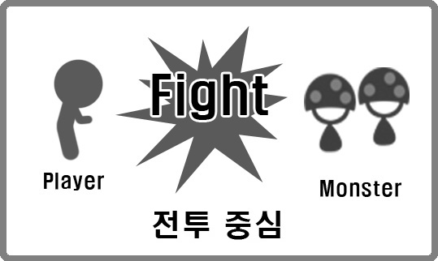 | 
중점  사항 | • 미션의 시작  - 필드1은 미션이 시작되는 것을 알린다. | • 본격적인 전투  - 필드2는 보스(목적) 이전에 거쳐가는 길목이다.  - 스토리 전달보다 전투의 의미 | • 보스와 비밀 우물  - 필드3는 스테이지1의 최종 목적지로 보스 ‘파수난  화’가 있다.  - 필드3는 플레이어가 비밀 우물을 발견하는 장소다.
이미지  배경 | 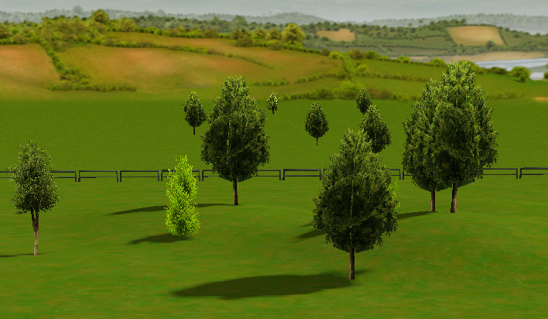 | 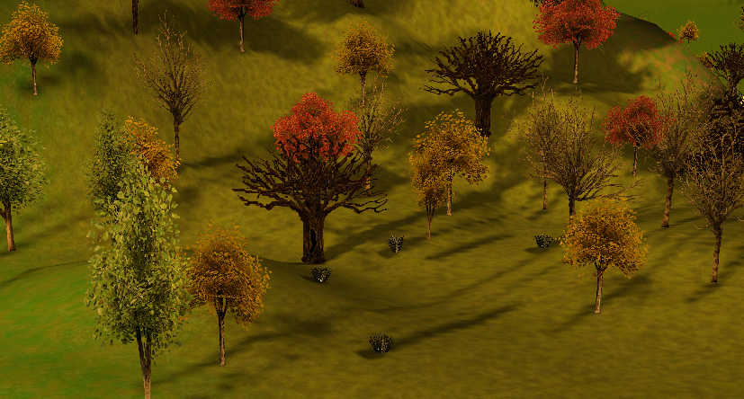 | 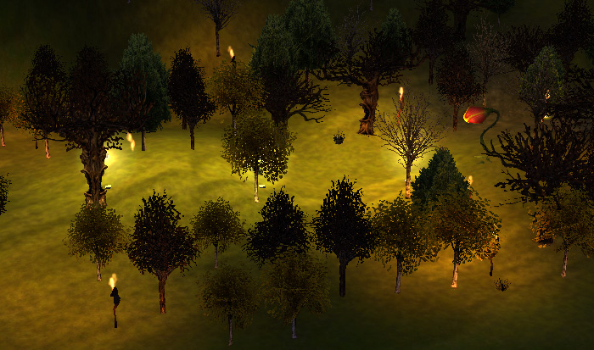
이미지  배경 | • 들판  - 평화로운 분위기 초원(초록빛)  - 빛이 고르게 분포한다.  - 따뜻한 느낌을 주는 빛 | • 숲의 입구  - 전체적으로 생기가 없는 나무(노란빛)  - 필드 안(오른쪽)으로 갈수록 나무의 비중↑  - 필드 안(오른쪽)으로 갈수록 빛이 들어오는 강도↓ | • 숲 내부  - 어둡고 으스스한 나무가 주를 이룸  - 빛은 나무 잎 틈새로 약하게 들어온다.  • 우물  - 비밀스러운 분위기의 우물(스산한 느낌)
-아래 그림은 문서를 위한 참고 자료일 뿐입니다.

